ANEXO 2. ANÁLISIS Y ESTUDIO DEL SECTOR

Con el propósito de dar cumplimiento a lo dispuesto en el artículo 2.2.1.1.1.6.1 del Decreto 1082 de 2015, atender los lineamientos establecidos por la Agencia Nacional de Contratación Pública – Colombia Compra Eficiente para la elaboración de estudios del sector y materializar los principios de planeación, economía, responsabilidad y transparencia, MIGRACIÓN COLOMBIA realiza el análisis del mercado relacionado con el objeto del presente proceso de contratación.

De acuerdo con las características del servicio requerido, La Regional Andina de la Unidad Administrativa Especial Migración Colombia, quien ejerce la vigilancia y el control migratorio de nacionales y extranjeros en Bogotá D.C., y los Departamentos de Cundinamarca, Boyacá, Huila Caquetá y Tolima, adquirió un bien inmueble propio en la carrera 19 # 92 – 65, que cuenta con un ascensor hidráulico marca FIAM, el cual se encuentra instalado y en operación. Para continuar con el servicio de mantenimiento, es requisito indispensable que exista un contrato de mantenimiento preventivo y correctivo, suscrito entre la Institución y un proveedor que permita su funcionamiento para el resto de la presente vigencia.

Cabe resaltar que el uso frecuente del ascensor ocasiona el desgaste normal de sus partes, por lo que se hace necesario efectuar periódicamente un mantenimiento preventivo y, de ser necesario, aplicar algún tipo de intervención de orden correctiva, con el fin de garantizar que el ascensor opere bajo las condiciones técnicas requeridas, de acuerdo a lo previsto por las normas de calidad que regulan la materia. Ahora bien, en el entendido que a Migración Colombia le asiste la obligación de dar cumplimiento a las disposiciones que tienen que ver con el cuidado y preservación de los bienes públicos, requiere llevar a cabo las acciones a que haya lugar, para garantizar el mantenimiento del ascensor ubicado en la sede de la Regional Andina, ubicado en la ciudad de Bogotá Carrera 19 # 92 - 65, de tal manera que este equipo se encuentre en óptimas condiciones de funcionamiento, para cuando se demande su utilización y servicio.

Así las cosas, se requiere adelantar un proceso de selección de proveedores por medio del cual se contrate una empresa con el conocimiento y la experticia en el desarrollo de las actividades de mantenimiento de este tipo de Equipos. Lo anterior en el entendido que la entidad no cuenta con personal de planta o con contrato de prestación, que cuente con la formación y el perfil requerido para ejecutar las actividades requeridas.

Esta caracterización permite analizar el mercado desde una perspectiva integral y proporcional a la naturaleza y cuantía del proceso, identificando las condiciones de oferta, capacidad técnica, estructura de costos y demás variables relevantes para determinar la existencia de proveedores potenciales y establecer un presupuesto acorde con las condiciones reales del mercado.

ANÁLISIS DEL MERCADO:

PERSPECTIVA LEGAL

El proceso contractual se estructura con observancia de los principios y disposiciones que regulan la contratación estatal, particularmente los principios de planeación, transparencia, economía, responsabilidad y selección objetiva.

La naturaleza del objeto corresponde a la prestación integral de actividades técnicas, operativas, y complementarias que permita realizar el mantenimiento preventivo y correctivo al equipo elevador Hidráulico. Para continuar con el servicio, se requiere que exista un contrato de mantenimiento preventivo y correctivo suscrito entre la institución y un proveedor que lo realice, para lo que resta de la presente vigencia.

Los equipos de transporte vertical, por su continua operación y prolongado periodo de funcionamiento diario de más de doce (12) horas de servicio, producen el desgaste natural de piezas y componentes, generando fallas de los diferentes sistemas electrónicos y mecánicos, comprometiendo el normal funcionamiento y el servicio de desplazamiento a los cinco (5) pisos y sótano, afectando la ágil operación de las actividades que se desarrollan en la sede principal de esta Regional, por lo que se requiere de una periódica revisión del funcionamiento de los equipos y el monitoreo del comportamiento de los componentes eléctricos y electrónicos de control y de cada una de las piezas mecánicas, a las que se les debe realizar ajustes. Ello demanda contar con un soporte técnico con personal especializado para atender el mantenimiento preventivo, correctivo necesario y certificación para transporte vertical, que garantice su correcto funcionamiento y eficaz servicio, así mismo el llevar a cabo labores de mantenimiento sobre estos bienes permite una extensión de la vida útil de los equipos, optimizando su funcionamiento con acciones preventivas y minimizando la frecuencia de fallas.

Por tal razón la contratación de este mantenimiento se debe llevar a cabo por la modalidad de la mínima cuantía, permitiendo a la UAEMC adquiera el servicio de bajo costo de manera eficiente, con mantenimientos que faciliten apoyar las actividades misionales y administrativas de la Regional Andina y su normal funcionamiento de la entidad con un medio de acceso eficiente de personas y carga. Esta modalidad, regulada por la Ley 80 DE 1993, Ley 1150 de 2007 y Decreto 1082 de 2015, busca reducir la burocracia y los plazos en procesos de contratación de menor impacto económico, garantizando al mismo tiempo transparencia y competencia entre los oferentes.

La modalidad de selección deberá corresponder a la determinada en los Estudios Previos del proceso, atendiendo principalmente la cuantía estimada de la contratación y las disposiciones aplicables a la mínima cuantía.

En consecuencia, el análisis sectorial se orienta a establecer la existencia de oferta suficiente en el mercado, las características de los potenciales proveedores, la estructura económica del servicio y las condiciones que permitan a la Entidad establecer requisitos proporcionales a la naturaleza, complejidad y cuantía del objeto contractual.

Características clave

- El contrato que se pretende celebrar corresponde a un contrato estatal de prestación de servicios, de conformidad con lo establecido en el numeral 3 del artículo 32 de la Ley 80 de 1993, y estará sometido a las disposiciones del Estatuto General de Contratación de la Administración Pública, así como a las demás normas que resulten aplicables. En consecuencia, su celebración, ejecución, modificación, terminación y liquidación se regirán por las disposiciones legales y reglamentarias vigentes aplicables a este tipo de contratación.
- Prestaciones periódicas/continuadas: Comprende la realización recurrente de actividades de mantenimiento preventivo, como inspecciones, revisiones, ajustes, lubricación y limpieza, así como mantenimiento correctivo cuando se presenten fallas o averías en el ascensor.

- Autonomía: El contratista encargado del mantenimiento actúa de forma independiente, utilizando sus propios conocimientos técnicos, herramientas y procedimientos, sin subordinación laboral frente al contratante.

- Contraprestación: Corresponde al pago realizado por el servicio de mantenimiento preventivo y correctivo del ascensor, de acuerdo con las condiciones y valores establecidos en el contrato.

Elementos esenciales

- Partes: Contratante (quien requiere y recibe el servicio de mantenimiento) y Contratista o Prestador del servicio (quien realiza las labores de mantenimiento del ascensor).

- Objeto: Prestación de servicios de mantenimiento preventivo y correctivo del ascensor, con el propósito de garantizar su adecuado funcionamiento, seguridad y conservación.

- Precio: Forma de pago y periodicidad establecidas para la prestación del servicio, incluyendo, cuando corresponda, los costos asociados a repuestos, materiales o reparaciones adicionales.

- Duración: Plazo durante el cual el contratista se compromete a realizar las actividades de mantenimiento preventivo y atender las necesidades de mantenimiento correctivo del ascensor.

PERSPECTIVA ORGANIZACIONAL

El presente contrato pertenece al sector de servicios siendo el sector económico que engloba las actividades relacionadas con los servicios no productores o transformadores de bienes materiales. Generan servicios que se ofrecen para satisfacer las necesidades de la población.

El sector de servicios a su vez hace parte del sector terciario, que incluye todas aquellas actividades que no producen una mercancía en sí, pero que son necesarias para el funcionamiento de la economía. Como ejemplos de ello tenemos el comercio, los restaurantes, los hoteles, el transporte, los servicios financieros, las comunicaciones, los servicios de educación, los servicios profesionales, el Gobierno, etc.

Es indispensable aclarar que los otros sectores producen bienes tangibles, por lo cual son considerados como sectores productivos. El tercer sector se considera no productivo, puesto que no produce bienes tangibles, pero, sin embargo, contribuye a la formación del ingreso nacional y del producto nacional.

PERSPECTIVA FINANCIERA

Para efectos del presente proceso, las variables macroeconómicas pueden incidir principalmente en los costos de mano de obra técnica, transporte, repuestos, materiales, insumos, herramientas y equipos requeridos para la prestación del servicio de mantenimiento preventivo y/o correctivo de los ascensores.
Teniendo en cuenta el plazo y la naturaleza del servicio, la exposición a variaciones macroeconómicas de largo plazo es limitada. En consecuencia, los oferentes deberán estructurar sus propuestas considerando la totalidad de los costos previsibles y necesarios para la adecuada ejecución del servicio durante el plazo contractual.

INDICADORES MACROECONÓMICOS

PRODUCTO INTERNO BRUTO (PIB)

El Producto Interno Bruto (PIB) de Colombia creció un 2,6 % en el total del año 2025 en comparación con 2024. Este desempeño anual se vio impulsado principalmente por los sectores de comercio, transporte y alojamiento (+4,6 %), la administración pública, educación y salud (+4,5 %) y las actividades artísticas y de entretenimiento (+9,9 %).

Respecto a la evolución y dinámica trimestral reciente:

- Tercer trimestre de 2025: La economía registró una expansión anual del 3,6 % (serie original), impulsada por un crecimiento histórico del gasto del gobierno (+14,2 %).
- Cuarto trimestre de 2025: El crecimiento anual se moderó al 2,3 %, reflejando un ajuste en el ritmo de expansión económica hacia el cierre del año.
- Primer trimestre de 2026: Según el reporte técnico oficial del DANE, el PIB en su serie original registró un crecimiento anual del 2,2 % respecto al mismo periodo de 2025. Las ramas de actividad con mayor aporte al valor agregado fueron Administración pública, educación y salud con una expansión del 5,7 %, seguidas por el bloque de Comercio, transporte y alojamiento que aumentó un 2,9 %. [1, 2]
- Crecimiento trimestral ajustado: En el primer trimestre de 2026, el PIB ajustado por efecto estacional y calendario creció un 0,6 % en comparación con el cuarto trimestre de 2025. Esto representa una aceleración frente a la tasa del 0,0 % con la que había cerrado el periodo octubre-diciembre anterior
- Respecto al trimestre inmediatamente anterior, el Producto Interno Bruto en su serie ajustada por efecto estacional y calendario crece 1,3%. Cuando se observa el comportamiento de las actividades económicas relacionadas:
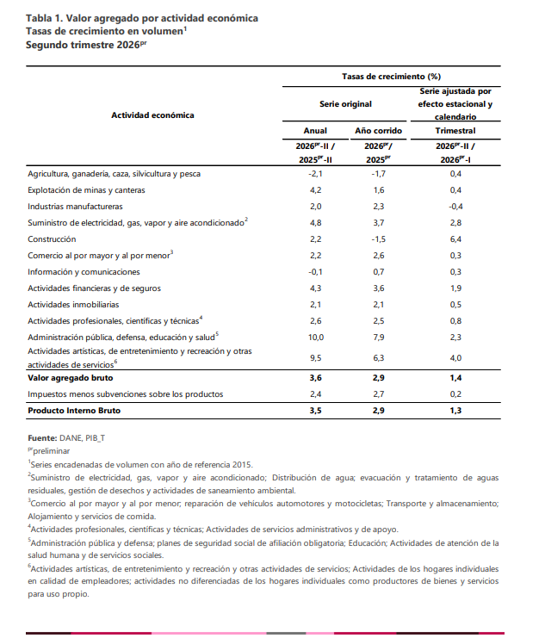

Análisis Técnico del Período (Segundo Trimestre 2026)

En el segundo trimestre de 2026, el valor agregado de las actividades profesionales, científicas y técnicas; y actividades de servicios administrativos y de apoyo crece 2,6% en su serie original, respecto al mismo periodo de 2025.

• Actividades profesionales, científicas y técnicas crece 3,7%.
• Actividades de servicios administrativos y de apoyo crece 1,8%.

Respecto al trimestre inmediatamente anterior en su serie ajustada por efecto estacional y calendario, el valor agregado de las actividades profesionales, científicas y técnicas; y actividades de servicios administrativos y de apoyo crece en 0,8%, cuando se observa el comportamiento de las actividades económicas relacionadas:

• Actividades profesionales, científicas y técnicas crece 1,5%.
• Actividades de servicios administrativos y de apoyo crece 0,2%.

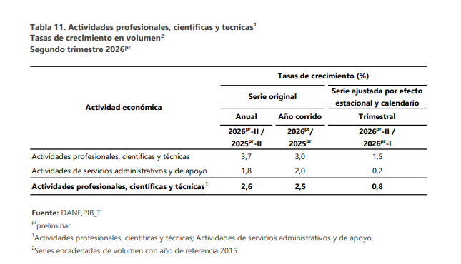

ÍNDICE DE PRECIOS AL CONSUMIDOR (IPC)

Cuando se hace referencia al Índice de Precios al Consumidor (IPC) se debe tener en cuenta que este mide la evolución del costo promedio de una canasta de bienes y servicios representativa del consumo final de los hogares, expresado en relación con un período base. La variación porcentual del IPC entre dos periodos de tiempo representa la inflación observada en dicho lapso. El cálculo del IPC para Colombia se hace mensualmente en el Departamento Administrativo Nacional de Estadística (DANE). Este índice participa como base fundamental para el ajuste de otras variables económicas como es el caso del valor del salario mínimo.
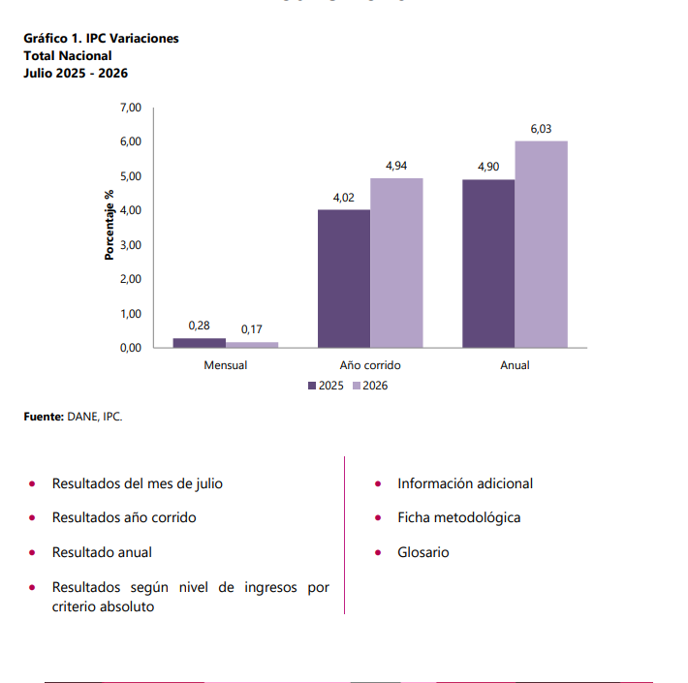

El Índice de Precios al Consumidor (IPC) en Colombia detalla el comportamiento del costo de vida a nivel nacional para el periodo de julio 2025 - 2026. Se desglosan las tres variaciones principales reflejadas en la gráfica:

Variaciones de Inflación (Julio 2025 vs. Julio 2026)

- Variación Mensual: En julio de 2026 la inflación mensual se ubicó en 0,17%, registrando una desaceleración en comparación con el 0,28% reportado en julio de 2025.
- Variación Año Corrido: El acumulado de los primeros siete meses del año alcanzó el 4,94% en 2026, una cifra superior frente al 4,02% alcanzado en el mismo lapso del año anterior.
- Variación Anual: La inflación acumulada de los últimos 12 meses (julio a julio) subió al 6,03% en 2026, en contraste con el 4,90% registrado en 2025.

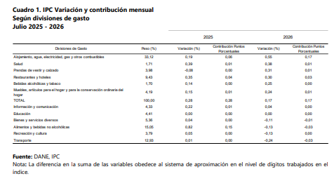
EMPLEABILIDAD:

El análisis de las variables que arroja el Departamento Administrativo Nacional de Estadística – DANE, a través de la Gran Encuesta Integrada de Hogares (GEIH), permite identificar el comportamiento del mercado laboral colombiano mediante indicadores de empleo, ocupación y desempleo. Estas variables son consideradas dentro del presente estudio con el propósito de analizar el comportamiento del mercado laboral y su relación con las actividades económicas asociadas al objeto del proceso de contratación, correspondiente a la prestación del servicio de mantenimiento preventivo y correctivo de ascensores.

De acuerdo con la información más reciente publicada por el DANE, en julio de 2026 la tasa de desocupación a nivel nacional se ubicó en el 8,1%, lo que representó una disminución de 0,7 puntos porcentuales respecto al mismo mes de 2025 (8,8%). Por su parte, la tasa global de participación se situó en el 64,8%. Asimismo, la tasa de ocupación nacional alcanzó el 59,4%, registrando un incremento de 1,0 punto porcentual frente al mismo período del año anterior, cuando se había fijado en el 58,4%

- la tasa de desocupación en el mes de Julio nacional fue 8,1%, lo que representó una disminución de 0,7 puntos porcentuales respecto al mismo mes de 2025 (8,8%).
- La tasa global de participación de acuerdo a la estadística del DANE se posiciona en 64,8% y la tasa de ocupación en 59,5%, en julio de 2025 estas tasas fueron 64,6% y 58,9%, respectivamente.
.
Sectores de Mayor Impulso:
- La población ocupada encontró soporte principalmente en el bloque de Administración pública y defensa, educación y atención de la salud humana, sumando 405.000 nuevos empleos.
- El sector de las Industrias manufactureras aportó 218.000 puestos adicionales, seguido por las Actividades profesionales, científicas, técnicas y de servicios administrativos con 143.000 ocupados más.

Contexto Regional y Brechas (Trimestre Móvil):
- Ciudades con menor desempleo: El mercado laboral urbano destaca el comportamiento positivo en áreas como Bogotá y zonas del Eje Cafetero que consolidan tasas estables de un solo dígito.
- Ciudades con mayor desempleo: Ejes periféricos como Quibdó y zonas de la región Caribe continúan reportando las tasas de desocupación estructural más elevadas.
- Brecha de género: En el trimestre evaluado, la tasa de desocupación para los hombres se ubicó en 4,8 % y para las mujeres en 10,2 % para el sector rural y de población campesina, manteniendo desafíos estructurales en la equidad de inserción laboral.

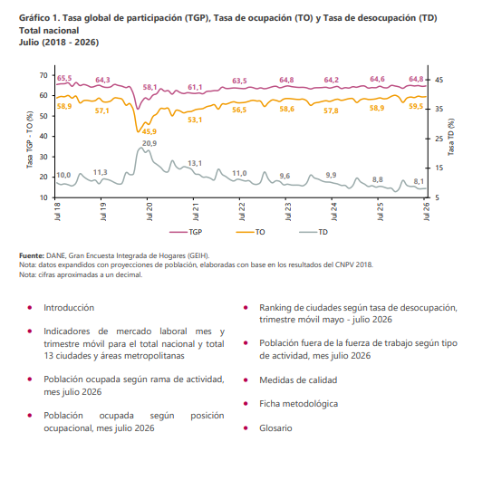

VARIABLES ECONÓMICAS QUE AFECTAN EL SECTOR

A continuación, se describen cada una de estas variables, aclarando que se está solicitando una propuesta económica cuyos precios no variarán durante la ejecución del contrato, razón por la cual se entiende que dichos cambios son estimados por el proponente al momento de presentar su oferta.

Dólar y Petróleo

Las variaciones en combustibles y tasa de cambio pueden tener incidencia indirecta sobre determinados componentes del servicio, principalmente transporte, materiales, insumos y equipos. Sin embargo, atendiendo la corta duración estimada del contrato y la obligación del proponente de estructurar integralmente su oferta, estas variables deberán encontrarse incorporadas dentro del precio ofertado y no constituyen por sí mismas fundamento para ajustes posteriores del valor contractual.

Variación del salario mínimo mensual legal vigente –SMMLV

El aumento del SMMLV cuando los proyectos incluyen más de una vigencia presupuestal puede afectar la economía de la empresa por lo que es importante proyectar estos cambios dentro del balance presupuestal de la compañía para evitar pérdidas. A continuación, se presenta el histórico de la variación del SMMLV:

AÑO | SALARIO MÍNIMO DIARIO (COP) | SALARIO MÍNIMO MENSUAL (COP) | VARIACIÓN PORCENTUAL ANUAL % | DECRETOS DEL GOBIERNO NACIONAL
2010 | 17,166.67 | 515,000.00 | 3.60 | Decreto 5053 de diciembre 30 de 2009
2011 | 17,853.33 | 535,600.00 | 4.00 | Decreto 033 de enero 11 de 2011
2012 | 18,890.00 | 566,700.00 | 5.80 | Decreto 4919 de diciembre 26 de 2011
2013 | 19,650.00 | 589,500.00 | 4.02 | Decreto 2738 de diciembre 28 de 2012
2014 | 20,533.33 | 616,000.00 | 4.50 | Decreto 3068 de diciembre 30 de 2013
2015 | 21,478.33 | 644,350.00 | 4.60 | Decreto 2731 de diciembre 30 de 2014
2016 | 22,981.83 | 689,455.00 | 7.00 | Decreto 2552 de diciembre 30 de 2015
2017 | 24,590.57 | 737,717.00 | 7.00 | Decreto 2209 de diciembre 30 de 2016
2018 | 26,041.40 | 781,242.00 | 5.90 | Decreto 2269 de diciembre 30 de 2017
2019 | 27,603.87 | 828,116.00 | 6.00 | Decreto 2451 de diciembre 27 de 2018
2020 | 29,260.10 | 877,803.00 | 6.00 | Decreto 2360 de diciembre 26 de 2019
2021 | 30,284.20 | 908,526.00 | 3.50 | Decreto 1785 de diciembre 29 de 2020
2022 | 33,333.33 | 1,000,000.00 | 10.07 | Decreto 1724 de diciembre 15 de 2021
2023 | 38,666.67 | 1,160,000.00 | 16.00 | Decreto 2613 de diciembre 28 de 2022
2024 | 43,333.33 | 1,300,000.00 | 12.07 | Decreto 2292 de diciembre 29 de 2023
2025 | 47,450.00 | 1,423,500.00 | 9.54 | Decreto 1572 de diciembre 24 de 2024
2026 | 58,363.50 | 1,750,905.00 | 23.00 | Decreto 0159 de febrero 19 de 2026

Se evidencia que el porcentaje de variación del Salario Mínimo Mensual Legal Vigente se incrementó sustancialmente entre las últimas 2 vigencias en un 9.5%.

PERSPECTIVA TÉCNICA

El desarrollo del objeto contractual se encuentra sujeto a un marco normativo y técnico específico que regula las actividades relacionadas con el mantenimiento, inspección, seguridad y operación de ascensores y equipos de transporte vertical. En este sentido, resultan aplicables, según corresponda a las actividades objeto del contrato, las siguientes disposiciones:

NTC 5926-1, relacionada con los criterios para la inspección de ascensores.

Acuerdo 470 de 2011 del Concejo de Bogotá D.C., mediante el cual se establecen disposiciones relacionadas con la revisión general anual de los sistemas de transporte vertical y la certificación correspondiente.

Reglamento Técnico de Instalaciones Eléctricas – RETIE, cuando las actividades de mantenimiento involucren intervenciones sobre instalaciones o componentes eléctricos.

Decreto 1072 de 2015 y Resolución 4272 de 2021, en lo relacionado con las disposiciones aplicables en materia de Seguridad y Salud en el Trabajo y trabajo en alturas, según corresponda.

Decreto 1076 de 2015, en lo relacionado con la gestión y manejo de residuos generados durante la ejecución de las actividades de mantenimiento, de acuerdo con su naturaleza.

El contratista deberá ejecutar las actividades objeto del contrato observando la normativa técnica, legal y reglamentaria vigente que resulte aplicable, así como las disposiciones que la modifiquen, adicionen o sustituyan durante la ejecución contractual.

- Normativa aplicable: Se rigen por el Estatuto General de Contratación de la Administración Pública (Ley 80 de 1993, Ley 1150 de 2007, Decreto 1082 de 2015).
- No Relación Laboral: Los entes reguladores vigilan estrictamente que no se configuren elementos de una relación laboral (horarios fijos, subordinación) para evitar prestaciones sociales ocultas.
- Contratación de Mínima Cuantía: Modalidad de contratación utilizada para adquirir bienes, obras o servicios cuyo valor no supera el límite establecido legalmente para la mínima cuantía, mediante un procedimiento ágil y simplificado que garantice la selección de la oferta más favorable para la entidad.
- Análisis del Sector: Se debe realizar un estudio previo para conocer el mercado, incluyendo perspectivas técnicas, financieras y legales.

Entes reguladores y de control:

- Agencia Nacional de Contratación Pública - Colombia Compra Eficiente: Emite guías y lineamientos sobre la estructuración de estos contratos.
- Contraloría General de la República: Vigila la gestión fiscal y el cumplimiento de los principios de transparencia y economía.
- Función Pública: Regula el uso de estos contratos en el sector público.

ESTUDIO DE MERCADO

Es importante resaltar que MIGRACIÓN COLOMBIA no dispone de la capacidad técnico-operativa necesaria para cubrir en forma oportuna las necesidades del objeto contractual, por tal razón, es imperativa la contratación de este servicio para garantizar el buen uso del ascensor.

Para llevar a cabo el estudio de mercado, previamente se estructuró el documento anexo técnico, en el cual se definió la necesidad que MIGRACIÓN COLOMBIA pretende satisfacer con la contratación del servicio. Así mismo en el presente documento se analizaron las variables externas que dependen de los entornos económicos, legales, técnicos del mercado. De igual manera, el presente documento permite conocer el valor unitario de los servicios y repuestos que históricamente se han utilizado en los mantenimientos preventivos del ascensor de MIGRACIÓN COLOMBIA Regional Andina.

El estudio de oferta deberá determinar la existencia de agentes económicos con capacidad para ejecutar actividades relacionadas con el manteniendo preventivo y correctivo del ascensor FIAM ubicado en la Regional Andina.

Para ello, la Entidad podrá consultar información disponible en SECOP II y demás fuentes de mercado, utilizando las clasificaciones UNSPSC relacionadas con los componentes principales del objeto contractual, con el propósito de identificar pluralidad potencial de proveedores y las características generales del mercado.

Para establecer los valores máximos sobre cada uno de los servicios y repuestos, se procedió a crear mediante el Sistema Electrónico para la Contratación Pública – SECOP II- UAEMC-SIP-060-2026 el día 15 de septiembre del 2026, con el objeto contractual: “CONTRATAR EL SERVICIO DE MANTENIMIENTO PREVENTIVO Y CORRECTIVO PARA EL ASCENSOR, UBICADO EN LA REGIONAL ANDINA, CARRERA 19 NO. 92 - 65 DE LA CIUDAD DE BOGOTÁ”.

Durante la publicación del evento en la plataforma SECOP II, se registraron dos (2) respuestas a la solicitud de cotizaciones así:

- PANAMERICANA Y ANDINA DE TECNOLOGIA PAANTEC
- VERTITEC

COTIZACIÓN RECIBIDA POR SECOP II - PAANTEC

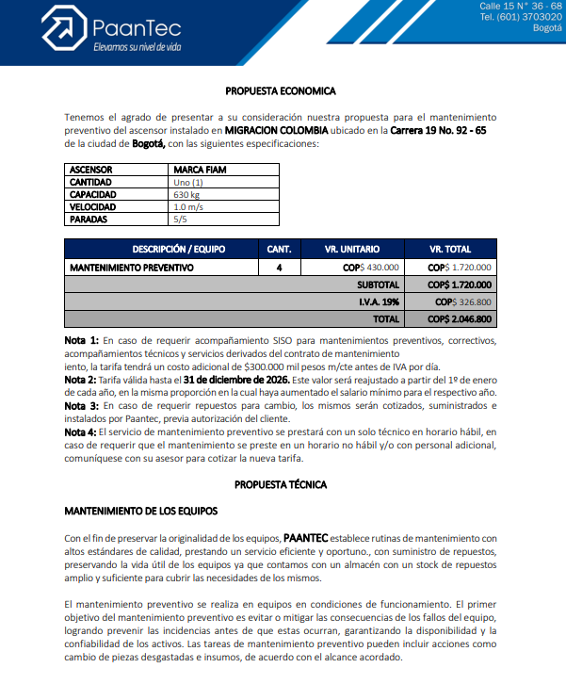

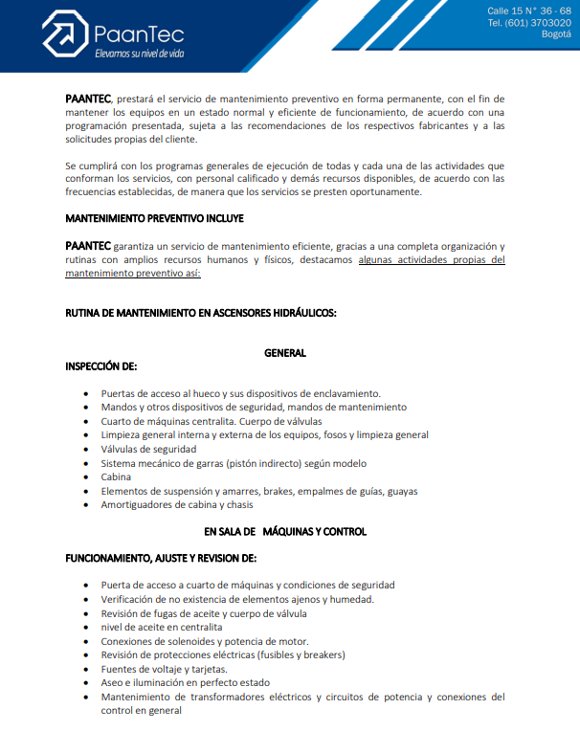

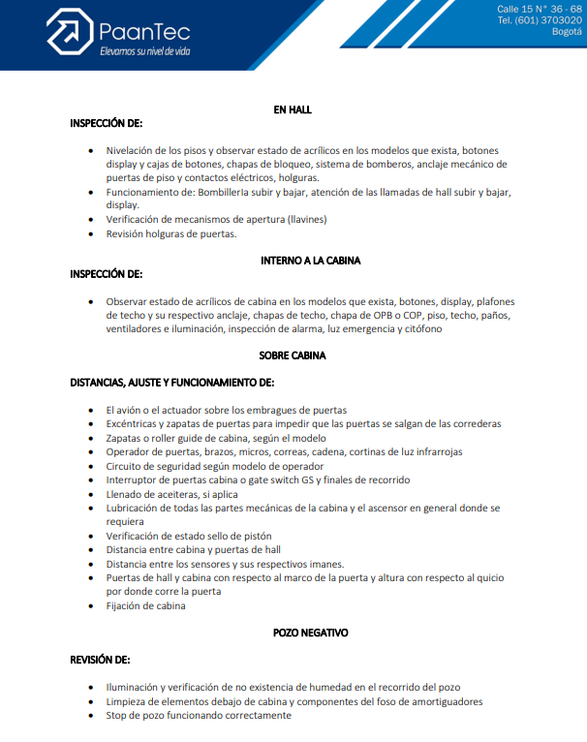
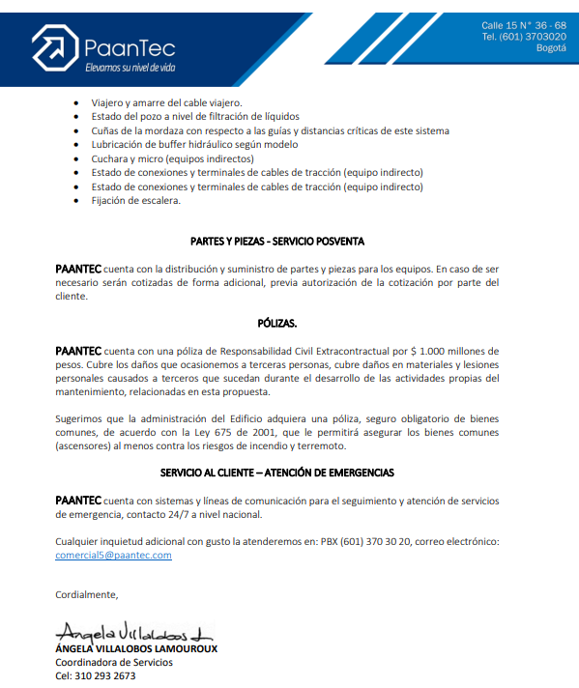

COTIZACIÓN RECIBIDA POR SECOP II – VERTITEC

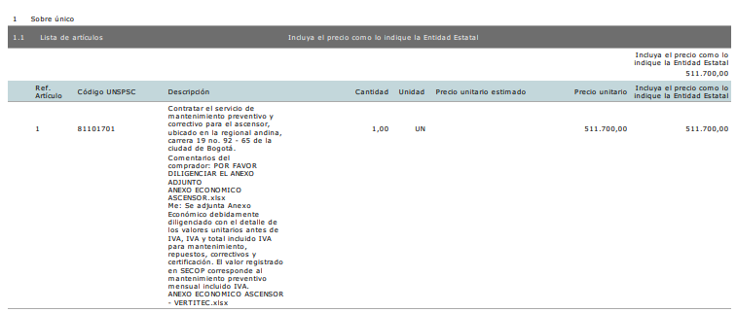

Se solicitaron de manera paralela cotizaciones a empresas que prestan servicios de mantenimiento para ascensores:

SOLICITUDES DE COTIZACION ENVIADAS VÍA CORREO INSTITUCIONAL

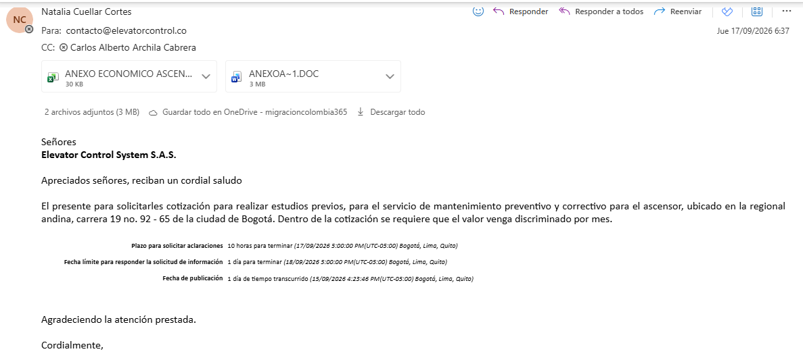

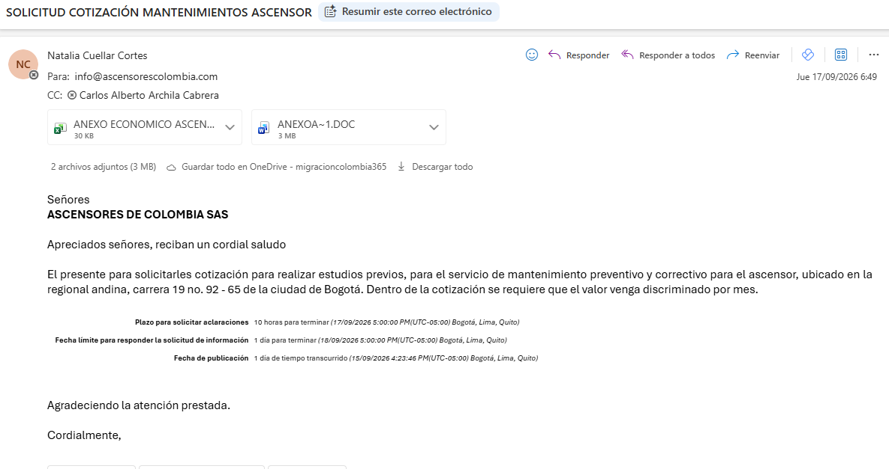

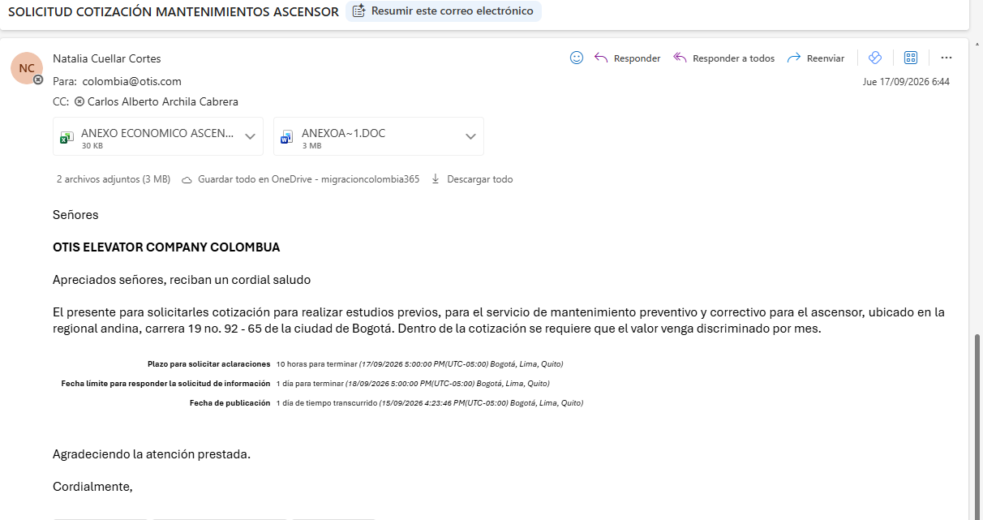

CUADRO RESUMEN DE CORREOS ENVIADOS

EMPRESA | CORREO CONTACTO | COTIZA SI /NO
ELEVATOR CONTROL SYISTEMS SAS | contacto@elevatorcontrol.co | NO
ASCENSORES DE COLOMBIA SAS | Infoascensoresdecolombia.com | NO
TECNOELEVADORES SAS | omercialtecnoelevadores1@gmail.com | NO
OTIS | colombia@otis.com | NO

CUADRO RESUMEN DE LAS OFERTAS ECONÓMICAS

La siguiente tabla detalla los valores específicos cotizados para el mantenimiento del ascensor en la sede Regional Andina:

DESCRIPCIÓN / ASCENSOR | EMPRESA | CANTIDAD | UNIDAD DE MEDIDA | VALOR UNITARIO (COP) | VALOR TOTAL NETO (COP)
Mantenimiento Preventivo  (Ascensor marca FIAM, cap. 630 kg, 1.0 m/s, 5 paradas) | PAANTEC | 3 | Mes | $ 430.000 | $1.290.000
Subtotal |  |  |  |  | $ 1.290.000
I.V.A. (19%) |  |  |  |  | $ 245.100
PRESUPUESTO TOTAL |  |  |  |  | $ 1.535.100
Con base en las cotizaciones recibidas, se considera procedente analizar únicamente la información presentada por la empresa PAANTEC, toda vez que esta contiene los elementos técnicos y económicos necesarios para realizar la evaluación integral de la propuesta y determinar las condiciones requeridas para atender la necesidad identificada por la Entidad.
Respecto de la empresa VERTITEC, no se cuenta con información suficiente para efectuar un análisis integral de la cotización, debido a que la documentación aportada únicamente contiene información relacionada con el valor del mantenimiento del ascensor objeto de la solicitud, sin incluir la totalidad de los aspectos técnicos y económicos requeridos para establecer el alcance y valor de los servicios solicitados.
Análisis Económico y Técnico cotización de la firma PAANTEC

- Evaluación del Precio Unitario: La tarifa mensual ofertada de $430.000 COP se encuentra perfectamente alineada con los promedios del mercado para la tipología del equipo (5 paradas, capacidad estándar de 630 kg). Representa un valor competitivo que asegura la viabilidad operativa sin incurrir en precios artificialmente bajos.
- Análisis del Componente Impositivo: El presupuesto contempla de forma abierta la aplicación de la tarifa general del IVA (19%), equivalente a $326.800 COP, garantizando el pleno cumplimiento de las obligaciones tributarias nacionales en el presupuesto oficial.
- Previsibilidad y Estabilidad de Costos: Conforme a la Nota 2 de la propuesta, la validez del precio se extiende de forma fija hasta el 31 de diciembre de 2026. Esto elimina riesgos de desequilibrio económico o la necesidad de indexación por incremento de salario mínimo (SMLMV) dentro del presente periodo de ejecución.
- Condiciones Técnicas de la Oferta (Mano de Obra y Repuestos):

Alcance Operativo: El valor incluye la ejecución del servicio de mantenimiento preventivo y correctivo

Revisados los antecedentes contractuales de la Entidad, se deberá establecer si existen procesos anteriores con características comparables al objeto actualmente requerido. En caso de no identificarse antecedentes institucionales directamente comparables, el análisis de demanda deberá complementarse mediante la consulta de procesos adelantados por otras entidades estatales relacionados con mantenimientos preventivos y correctivos de ascensores.
Para el caso de la Regional Andina y el ascensor con el que cuentan sus instalaciones, se deja constancia de que la Regional Andina se encuentra en funcionamiento en este edificio desde el 22 de agosto de 2025.
Durante este periodo se han realizado tres (3) mantenimientos al ascensor, los cuales han sido atendidos y pagados mediante caja menor, mientras se cuenta con un contrato que permita garantizar la prestación continua de este servicio de mantenimiento.
Durante la vigencia 2025 y 2026, se han realizado los siguientes mantenimientos del ascensor, por parte de la Regional Andina:

Histórico de Mantenimientos

MANTENIMIENTO | OBJETO | VALOR | FACTURA | PROVEEDOR | FECHA | REPUESTOS
1 | SERVICIO MANTENIMIENTO PREVENTIVO, EXHAUSTIVO E INSTALACION DE REPUESTOS DE UN ASCENSOR | Valor: Subtotal $ 1.228.000 - IVA $ 233.320 TOTAL $ 1.461.320 | Factura BOG28705 - Cancelado por caja menor | PAANTEC ASCENSORES NIT. 860.068.083-4 | 10/09/25 | SI
2 | SERVICIO MANTENIMIENTO PREVENTIVO Y CORRECTIVO DE UN ASCENSOR | Valor: Subtotal $ 560.000 - IVA $ 106.400 TOTAL $ 666.400 | Factura BOG29371 - Cancelado por caja menor | PAANTEC ASCENSORES NIT. 860.068.083-4 | 20/11/25 | NO
3 | SERVICIO DE MANTENIMIENTO PREVENTIVO - EXHAUSTIVO Y CORRECTIVO ASCENSOR MARCA FIAM CALLE 92 | Valor: Subtotal $ 627.000 - IVA $ 119.130 TOTAL $ 746.130 | Factura BOG30842-  Cancelado por caja menor | PAANTEC ASCENSORES NIT. 860.068.083-4 | 22/04/26 | SI
ANÁLISIS DE LAS COTIZACIONES

En desarrollo de la etapa de planeación contractual y con el propósito de contar con información económica que permitiera estimar el valor de las actividades requeridas para la ejecución del objeto contractual, la Unidad Administrativa Especial Migración Colombia adelantó la consulta correspondiente al mercado.

Como resultado de la gestión adelantada, se recibieron dos (2) respuestas a la solicitud de cotización publicada En SECOP II. De estas, únicamente la firma PAANTEC presentó una propuesta económica integral para la ejecución de las actividades requeridas, incluyendo los principales componentes identificados por la Entidad como necesarios para atender la necesidad objeto de contratación.
Por su parte, la firma VERTITEC remitió información relacionada únicamente con las actividades de mantenimiento, sin adjuntar una propuesta económica que permitiera establecer el valor correspondiente a la totalidad de las actividades requeridas y al valor de los repuestos.
Se precisa que, al haberse obtenido una única cotización con información suficiente para su análisis, no resulta técnicamente procedente aplicar metodologías estadísticas de comparación de precios tales como promedio aritmético, mediana, media geométrica, desviación estándar, coeficiente de variación, asimetría o metodologías de identificación y eliminación de valores atípicos, toda vez que dichas herramientas requieren una pluralidad de observaciones económicamente comparables.

En consecuencia, la metodología adoptada por la Entidad para el análisis económico se fundamenta en la evaluación individual y estructural de la cotización recibida, verificando su correspondencia con las actividades definidas en el Anexo de Especificaciones Técnicas, la composición de los componentes económicos ofertados, su relación con el alcance contractual y la inclusión de los tributos indicados por el cotizante.

Esta metodología permite mantener la trazabilidad entre la necesidad identificada, el alcance técnico requerido y la información económica efectivamente obtenida durante la consulta al mercado, sin incorporar datos, promedios o referencias económicas que no se encuentren debidamente soportados dentro de la documentación del proceso.

CUADRO RESUMEN DE PRECIOS DE REFERENCIA (UNSPSC 72101506) SECOP II

Descripción del Servicio / Repuesto | Cantidad | Unidad | Precio Unitario Estimado (COP)*
Mantenimiento Preventivo Mensual (Por Ascensor) | 1 | Mes | $ 450.000
Mantenimiento Correctivo (Tarifa Mano de Obra por Hora) | 1 | Hora | $ 85.000
Guayas de Tracción | 1 | Global | $ 1.800.000
Tarjeta Electrónica Principal (Reparación/Retiro) | 1 | Unidad | $ 950.000
Puertas de Cabina (Ajuste y Mantenimiento Mecánico) | 1 | Unidad | $ 350.000
Pulsadores / Botoneras de Cabina | 1 | Unidad | $ 120.000
Barra Infrarroja (Sensor de Puerta) | 1 | Unidad | $ 400.000

Los precios del cuadro son valores de referencia antes de IVA y pueden variar según la marca del equipo (Otis, Schindler, Thyssenkrupp, etc.), el número de pisos/paradas del edificio y la vigencia del mercado actual.

EL cuadro de precios de referencia para el servicio de mantenimiento de ascensores (UNSPSC 72101506):1. Estructura de Costos Fijos vs. Variables Costo Fijo Operacional: El mantenimiento preventivo mensual ($450.000 COP) representa el gasto recurrente y predecible. Su objetivo es garantizar la disponibilidad del equipo y cumplir con las normas de seguridad vigentes en Colombia. Costos Variables (Correctivos): La tarifa por hora de mano de obra ($85.000 COP) y los precios de los repuestos fluctúan según el desgaste, la antigüedad del ascensor y las fallas imprevistas.2. Segmentación de Componentes Críticos (Impacto Financiero) Componentes de Alto Impacto: Las guayas de tracción ($1.800.000) y las poleas ($1.200.000 COP) son los elementos mecánicos más costosos debido a que soportan la carga y seguridad del sistema. Su cambio no es frecuente, pero requiere alta planeación presupuestal. Cerebro Electrónico: La tarjeta principal ($950.000 COP) es el repuesto tecnológico más caro. Al ser susceptible a fluctuaciones eléctricas, suele requerir sistemas de protección externa (UPS). Elementos de Desgaste Diario: Los sensores de puerta ($400.000 COP) y las zapatas ($180.000 COP) tienen un costo moderado, pero registran la mayor frecuencia de cambio por el uso continuo de los usuarios.

CONCLUSIONES FINALES DE LA RECOMENDACIÓN

Con base en el análisis técnico, económico, comercial y jurídico efectuado, se presentan las siguientes conclusiones definitivas para el presente proceso de contratación:

- Naturaleza del Objeto: Corresponde a un servicio integral de mantenimiento preventivo y correctivo, cuyas actividades se alinean estrictamente con las rutinas periódicas establecidas por el fabricante del equipo y con los lineamientos técnicos de seguridad exigidos por la Norma Técnica Colombiana NTC 5926-1.

- Estructura del Mercado y Concurrencia: El análisis del sector permitió consolidar una estructura de mercado competitiva, identificando oferentes idóneos y con capacidad técnica específica para la atención del ascensor FIAM ubicado en la Regional Andina. Las condiciones de participación fijadas preservan los principios de transparencia y pluralidad de oferentes, garantizando los niveles exigidos para la operación segura del equipo.

- Sustento y Fijación del Presupuesto Oficial: La estimación económica se estructuró a partir de las cotizaciones válidas del sector y el análisis comparativo de precios del mercado para servicios homogéneos. El valor determinado incorpora la totalidad de costos directos e indirectos requeridos: mano de obra calificada, herramientas, repuestos, transporte, traslados, imprevistos, tributos e impuestos de ley.

- Vigencia de Precios: Las condiciones económicas consolidadas incorporan las variables y fluctuaciones previsibles del mercado durante el plazo de ejecución del contrato. Debido a que el periodo contractual es a corto/mediano plazo, no se requiere la inclusión de fórmulas de indexación o reajuste de precios.

- Establecimiento de la Cuantía Recomendada: Como resultado del estudio de mercado y el procesamiento de las ofertas económicas de referencia, se establece el Presupuesto Oficial Recomendado en la suma de $ 8.650.000 (OCHO MILLONES SEISCIENTOS CINCUENTA MIL PESOS M/CTE, valor que incluye IVA y todos los costos asociados a la ejecución del servicio. Este monto guarda estricta coherencia y trazabilidad con los Estudios Previos, el Análisis del Sector, el Anexo de Especificaciones Técnicas y el Formato de Oferta Económica en la plataforma SECOP II.

